停课不停学：体育人的“战疫”

“居家隔离期间，我们该如何通过科学运动健身来增强自身免疫力？”体育学院刘刚老师在他的“直播间”里向学生们抛出了这样一个问题。
这场突如其来的新冠疫情让刘刚老师也变成了“主播”，学校下达“停课不停学”的号召后，他急匆匆自购了网课录播设备，从一名很少在网络视频聊天的运动人体科学教师，到成为“知名”主播，仿佛就在一夜之间。
刘刚老师讲授课的课程很多，这学期的课程就包括《运动解剖学》、《运动营养学》、《运动处方》、《体育保健学》、《运动性伤病的防治与康复》等，这些课程都与科学运动健身有着密切的关系。在疫情面前，他觉得这些课程似乎有了更大的使命和责任。
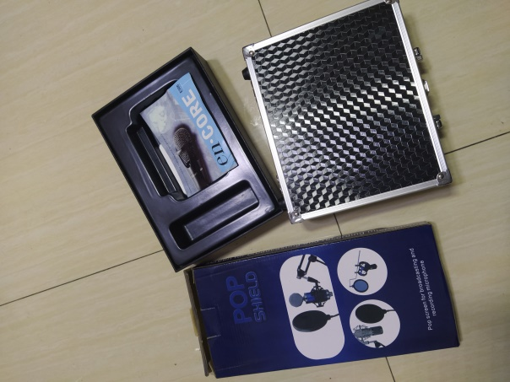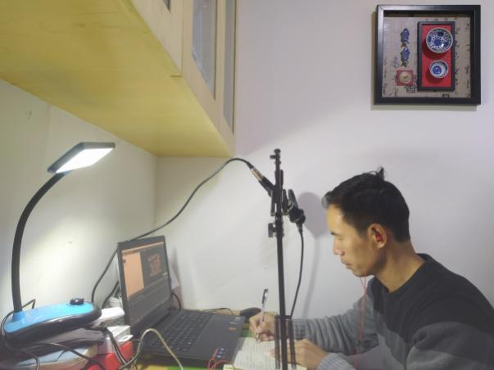
为了帮助同学们了解疫情相关知识，刘刚老师查找了大量文献。他给同学们详细讲解了疫情的知识，舒缓学生的焦虑情绪。在给同学们观看并讲解记录方舱医院患者的生活视频时，他说：“对待疫情，我们需要重视，但没有必要恐慌，只要我们做好隔离防护工作，疫情并不可怕”。
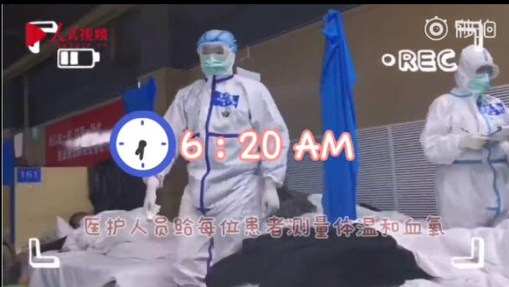
在讲解《运动营养学》这门课程时，刘老师向同学们展示了武汉方舱医院患者一天的食谱，他为同学们分析了营养对于新冠肺炎患者的重要性，合理的营养可以提高患者的免疫力，还能够促进疾病的康复，他向同学们指出方舱医院的食谱其实还有很大的改进空间，但考虑到当时物资的匮乏，也算不错了。
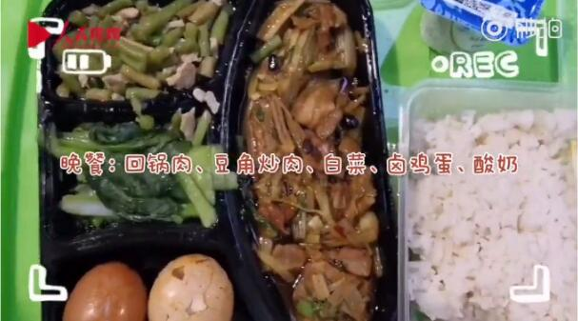
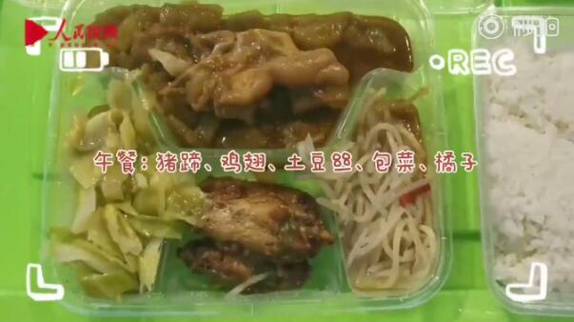
在讲授《体育保健学》课程时，刘老师引导同学们注意到，在很多收治新冠肺炎患者的医院，都有医务人员和患者人在进行康复锻炼。肺功能康复训练是目前针对非重症的COVID-19患者最为有效的康复治疗方法之一。作为COVID-19患者，尤其是轻型、普通型患者和出院患者在治疗中重要的非药物干预手段，运动训练正逐渐进入临床一线并应用于临床实践。目前在COVID-19患者的治疗过程中结合五禽戏、八段锦、易筋经等中华传统的导引术进行康复锻炼，取得不错的疗效并顺利出院。在讲授《运动处方》时，刘老师告诉大家，临床研究和基础研究表明采用FITT原则制定心肺康复运动处方，可以增加肺功能、降低气道阻力、提高免疫功能、改善运动能力等途径提高呼吸系统疾病患者的活动能力和生活质量。
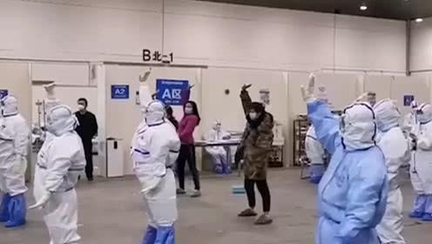
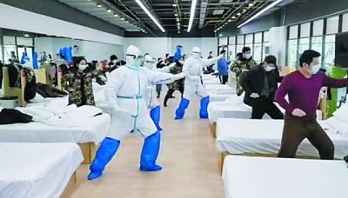
网课的工作量很大，但是刘刚老师对待每一门课程都一丝不苟，他说：“宁可我花的时间多一点、备课累一点，也要把每一堂网课上好，不能因为疫情耽误同学们的学习”。刘老师是这么说的，也是这么做的。每门课程都倾注了他的大量心血，为了做好一个课件、录好一个微课，他常常挑灯夜战，经常备课到深夜。
他的课程让学生对新冠肺炎有了更多的了解，拓宽了学生的专业视野，增强了专业认同，让所学能够有所用。“课程内容只有与实践对接，教学才有实际意义”, 湖南科技大学体育学院副院长李良明表示，他指出体育学院将根据专业特点，扎实推进线上教学，鼓励广大教师针对新情况、新问题及时进行“教改”，“我们要将当前最新的有关新冠肺炎的知识及时教授给学生，引导学生在“战疫”中学会成长和思考”。

